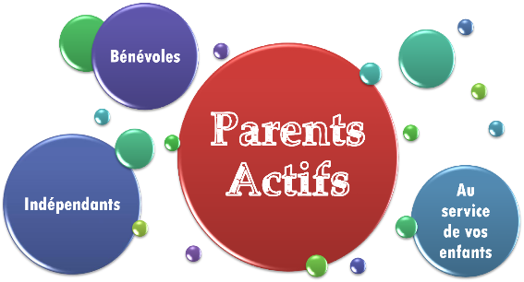

Association de Parents d’élèves
Collège Jules FERRY – Mantes-la-Jolie
Courriel : parents.actifs@gmail.com

COORDONNEES 2017/2018

PARENT (S) :
Nom : …………………………………………………………………………………………………………………
Prénom : ……………………………………………………………………………………………………………
Courriel : ……………………………………………………………………………………………………………
N° tel : ……………………………………………………………………………………………………………….

ENFANT (S) :
Nom : ……………………………………………………………………………………………………………….
Prénom : ……………………………………………………………………………………………………………
Classe : ……………………………………………………………………………………………………………...

Nom : …………………………………………………………………………………………………………………
Prénom : ……………………………………………………………………………………………………………
Classe : ………………………………………………………………………………………………………………

Souhaitez -vous :
Participer à la réunion de rentrée,
Recevoir des mails d’information,
Participer aux actions de l’association (commission, conseil de classe….)

A COMPLETER ET RENVOYER A L’ADRESSE CI-DESSUS

